**TEST SCRIPT**

**CR Notif Login FINA di Beberapa Device**

|  |  |
| --- | --- |
| **Aplikasi** | CMS FINA dan FINA Mobile Application (Android & iOS Version) |
| **Judul CR/BR** | CR Notif Login FINA di Beberapa Device |
| **No.CR/BR** | FINA Sprint 20 |

**UAT Dilakukan pada Android & IOS Version**

| **No** | **Skenario** | **Hasil yang Diharapkan** |
| --- | --- | --- |
| 1 | 1. Siapkan beberapa akun FINA untuk melakukan pengiriman notifikasi di device berbeda dengan kriteria sebagai berikut: 2. Akun konsumen individu 3. Akun badan usaha 4. Akun dealer 5. Lakukan login pertama kali untuk konsumen individu, badan usaha dan dealer | Pastikan device tidak menampilkan halaman input OTP ketika user pertama kali melakukan login. |
| 2 | **Input OTP valid dan tidak valid**  **Case 1**  User melakukan login sebagai konsumen individu di dua device yang berbeda dengan akun yang sama dan input OTP yang valid pada device kedua.   1. Lakukan login pada device A 2. Biarkan user dalam keadaan login pada device A 3. Lakukan login dengan akun yang sama pada device B 4. Buka email untuk mendapatkan OTP 5. Input OTP yang tidak valid pada device B 6. Input OTP yang valid pada device B 7. Biarkan user dalam keadaan login pada device B 8. Login kembali pada device A dengan akun yang sama   **Case 2**  User melakukan login sebagai badan usahadi dua device yang berbeda dengan akun yang sama dan input OTP yang tidak valid pada device kedua.   1. Lakukan login pada device A 2. Logout aplikasi FINA pada device A 3. Lakukan login pada device B sesuai login device A 4. Buka email untuk mendapatkan OTP 5. Input OTP yang tidak valid pada device B 6. Input OTP yang valid pada device B 7. Logout aplikasi FINA pada device B 8. Login kembali pada device A dengan akun yang sama | 1. Pastikan user dapat login pada FINA Mobile App di device A 2. Pastikan :   Case 1 >>user masih dalam keadaan login pada device A  Case 2 >> user sudah logout pada device A   1. Pastikan device B menampilkan halaman input OTP setelah user melakukan login dengan akun yang sama 2. Pastikan user mendapatkan kode OTP yang dikirimkan melalui email (user login device a) 3. Pastikan : 4. Button “LANJUTKAN” akan disable apabila user belum menginput kode OTP atau OTP diinput < 4 digit 5. Pastikan button “LANJUTKAN” akan enable apabila user telah menginput 4 digit kode OTP 6. Pastikan terdapat pesan “Kode OTP salah, masukkan kode sesuai yang dikirim ke email” apabila kode yang diinput tidak valid 7. Pastikan user berhasil login dan masuk ke halaman home setelah klik button “LANJUTKAN” dengan OTP yang valid 8. Pastikan :   Case 1>> user masih dalam keadaan login pada device B  Case 2>> user sudah logout pada device B   1. Pastikan device A tidak menampilkan halaman input OTP ketika user login kembali dengan akun yang sama |
| 3 | **Tap button back pada halaman input OTP**  Lakukan login sebagai dealer di 2 device berbeda dan tap button back pada halaman input OTP di device ke-2   1. Lakukan login pada device A 2. Biarkan user dalam keadaan login pada device A 3. Lakukan login dengan akun yang sama pada device B 4. Tap button back di halaman input OTP 5. Lakukan login kembali dengan akun yang sama pada device B 6. Lakukan input menggunakan OTP yang pertama kali didapatkan oleh user 7. Klik button “LANJUTKAN” 8. Lakukan input menggunakan OTP yang terbaru | 1. Pastikan user dapat login pada FINA Mobile App di device A 2. Pastikan user masih dalam keadaan login pada device A 3. Pastikan device B menampilkan halaman input OTP setelah user melakukan login dengan akun yang sama dan user mendapatkan kode OTP yang dikirimkan melalui email 4. Pastikan user kembali ke halaman login 5. Pastikan device B menampilkan halaman input OTP kembali dan mendapatkan kode OTP terbaru melalui email 6. Pastikan button “LANJUTKAN” akan enable setelah user menginput 4 digit kode OTP 7. Pastikan terdapat pesan “Kode OTP salah, masukkan kode sesuai yang dikirim ke email” setelah user input kode OTP yang didapat pertama kali 8. Pastikan user berhasil login dan masuk ke halaman home setelah klik button “LANJUTKAN” dengan OTP yang valid |
| 4 | **Kirim ulang OTP**  Lakukan kirim ulang OTP sebagai konsumen individu saat user berada di halaman input OTP dan cek log activity.   1. Lakukan login pada device A 2. Biarkan user dalam keadaan login pada device A 3. Lakukan login dengan akun yang sama pada device B 4. Buka email untuk mendapatkan OTP 5. Klik button “Kirim Ulang” pada halaman input OTP 6. Lakukan input OTP 7. Koordinasi dengan tim IT terkait log activity user seperti lampiran 002 | 1. Setelah melakukan langkah no. 5, pastikan terdapat pesan “Kode OTP telah dikirim, silahkan cek email ada” pada aplikasi FINA 2. Pastikan user mendapatkan email baru setelah klik “Kirim Ulang” 3. Pastikan user berhasil login dan masuk ke halaman home setelah klik button “LANJUTKAN” dengan OTP yang terbaru 4. Pastikan log activity tercatat pada database. Log activity sesuai Lampiran 002 |
| 5 | **OTP Login parameterized**  Setting parameterized pada CMS FINA Apps untuk OTP Login dengan kondisi:  Param (login_otp_expired)   * Limit 3 menit * Limit 10 menit * Limit 30 menit   **Approve application parameter** | Pastikan berhasil setting dan approve param login_otp_expired pada CMS FINA |
| 6 | **OTP Expired**  **Set 1**   1. Expired 3 menit OTP login FINA untuk konsumen individu.  * Lakukan login pada device A * Biarkan user dalam keadaan tidak login pada device A * Lakukan login dengan akun yang sama pada device B * Buka email untuk mendapatkan OTP * Setelah 3 menit, input OTP pada device B * Klik button “LANJUTKAN” * Klik button “Kirim Ulang OTP”   **Set 2**   1. Expired 10 menit OTP login FINA untuk badan usaha.  * Lakukan login pada device A * Biarkan user dalam keadaan login pada device A * Lakukan login dengan akun yang sama pada device B * Buka email untuk mendapatkan OTP * Setelah 10 menit, input OTP pada device B * Klik button “LANJUTKAN” * Klik button “Kirim Ulang OTP”   **Set 3**   1. Expired 30 menit OTP login FINA untuk dealer.  * Lakukan login pada device A * Biarkan user dalam keadaan login pada device A * Lakukan login dengan akun yang sama pada device B * Buka email untuk menadapatkan OTP * Setelah 30 menit, input OTP pada device B * Klik button “LANJUTKAN” * Klik button “Kirim Ulang OTP” | 1. Pastikan akan muncul pop up seperti berikut setelah user menginput OTP yang sudah expired      1. Pastikan terdapat button “Kirim Ulang OTP” 2. Pastikan button “Kirim Ulang OTP” dapat di klik 3. Setelah klik button “Kirim Ulang OTP”, Pastikan : 4. Terdapat pesan “Kode OTP telah dikirim, silahkan cek email Anda” 5. User diarahkan kembali ke halaman input OTP. 6. User mendapatkan OTP kembali yang dikirimkan melalui email 7. Pastikan user berhasil login dan masuk ke halaman home setelah klik button “LANJUTKAN” dengan OTP yang valid |
| 7 | **Device (kombinasi IOS dan Android)**   1. Lakukan login sebagai badan usaha dan dealer sebanyak 2 kali dalam satu hari pada device A dan B 2. Koordinasi dengan tim IT terkait log activity user 3. Lakukan login menggunakan akun yang sama di hari berikutnya pada device A 4. Uninstall aplikasi FINA, lalu install kembali 5. Lakukan login dengan user yang sama pada device A 6. Lakukan update aplikasi FINA 7. Setelah update, lakukan login dengan user yang sama pada device A 8. Lakukan step no.3 sampai no.7 pada device B | 1. Pastikan log activity login tercatat di database 2. Setelah melakukan langkah nomor 3, pastikan aplikasi tidak menampilkan halaman input OTP ketika user login 3. Setelah melakukan langkah nomor 5, pastikan aplikasi tidak menampilkan halaman input OTP setelah aplikasi di uninstall 4. Setelah melakukan langkah nomor 7, pastikan aplikasi tidak menampilkan halaman input OTP setelah aplikasi di update |
| 8 | **Fitur fingerprint aktif dan lakukan reset password**   1. Lakukan login sebagai dealer pada device A 2. Aktifkan fitur fingerprint untuk akun tersebut menggunakan device A 3. Logout akun dari device A 4. Lakukan login dengan akun yang sama pada device B 5. Koordinasi dengan tim IT terkait log activity user 6. Dengan kondisi yang masih login pada device B, lakukan reset password untuk akun tersebut menggunakan device A 7. Lakukan login pada device B | * 1. Setelah melakukan langkah nomor 2, pastikan user berhasil setting fitur fingerprint pada device A .   2. Setelah melakukan langkah nomor 6, pastikan hal-hal berikut.  1. Pastikan user berhasil melakukan reset password. 2. Pastikan akun user akan otomatis terlogout pada device B setelah reset password    1. Setelah melakukan langkah nomor 7, pastikan halaman input OTP tidak akan tampil pada device B dan fitur fingerprint juga ter-reset.    2. Login pada device B berhasil jika login dengan password baru yang sudah di-reset |

|  |  |
| --- | --- |
| Dibuat Oleh, | Verifikasi |
| **(Rania Ramadhina)** | **(Esther Panggabean)** |
| App Quality Assurance | Digital Process Automation |

|  |
| --- |
| Disetujui Oleh, |
| **(Susanto Lawadinata)** |
| Division Head Business Process & Analyst |

**TEST SCRIPT**

**CR Notif Login FINA di Beberapa Device**

|  |  |
| --- | --- |
| **Aplikasi** | CMS FINA Apps – FINA Mobile Application (Android & iOS Version) |
| **Judul CR/BR** | CR Notif Login FINA di Beberapa Device |
| **No.CR/BR** | - |

**UAT Dilakukan pada Android & IOS Version**

Lampiran 001 Wording Email Notif Login FINA di Beberapa Device

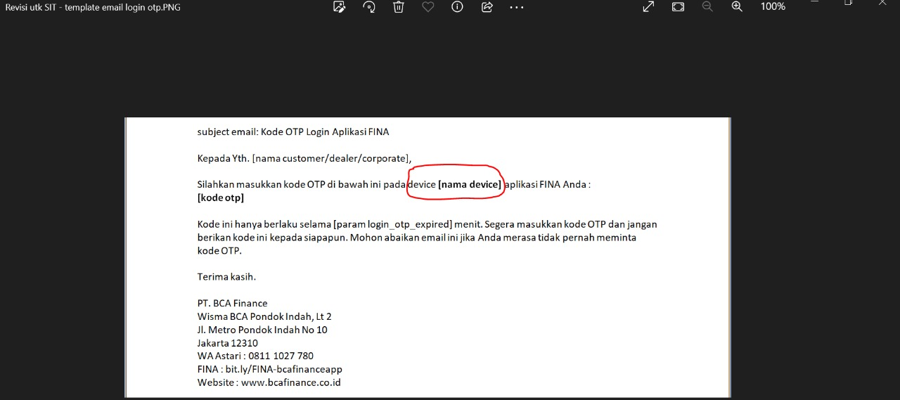

Lampiran 002 Log Activity Notif Login FINA di Beberapa Device

